TRANSPIRACIJA VODE
TRANSPIRACIJA je proces u kome biljka otpušta vodu u vidu vodene pare, kroz sitne otvore na listovima - stome.
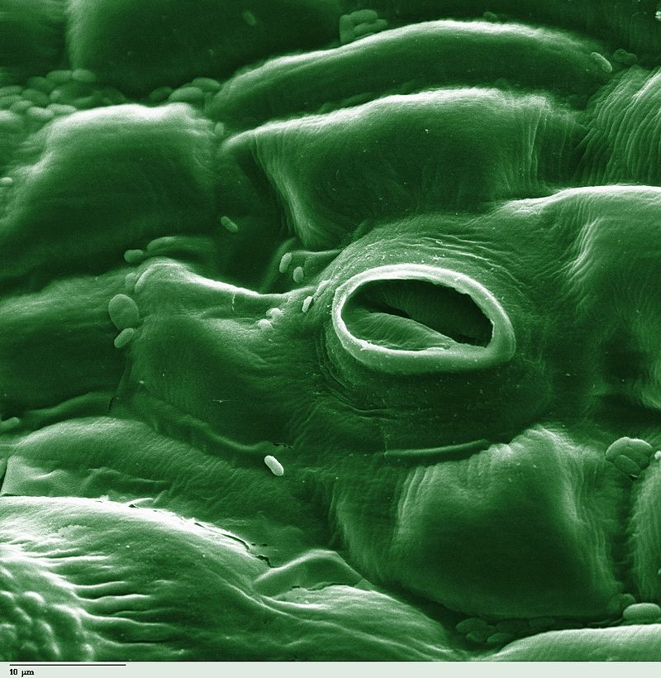
Transpiracija funkcioniše kao pumpa. Provodi vodu i mineralne materije od korena kroz stablo do listova. U suprotnom smeru od gravitacije.
Tako se biljka rashlađuje, pogotovo tokom toplih letnjih meseci. Okolni vazduh utiče na transpiraciju suv i topao je povećava, a vlažan smanjuje.
Ovim procesom biljka gubi vodu, zato je potrebno da je nadoknadi. To radi tako što koren upija vodu iz zemljišta. Ukoliko se to ne bi desilo, biljka bi se osušila.
Na kretanje vode ksilemom utiču dve sile: korenov pritisak (potiskuje vodu naviše) i transpiracija (“vuče” vodu naviše), pri čemu transpiracija ima presudan značaj za ovo kretanje.
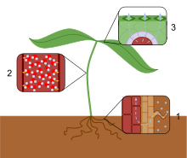
Zbog dnevnih variranja i nesposobnosti da podigne vodu na veliku visinu korenovom pritisku se danas ne pridaje presudan značaj u transportu vode kroz biljku i snabdevanju nadzemnih delova biljke vodom.
Presudan značaj za kretanje vode kroz biljku ima proces transpiracije (odavanje vode, u obliku vodene pare, u atmosferu, preko nadzemnih delova biljke).
Transpiracija ispunjava dva osnovna uslova neophodna za ulogu ključne sile koja pokreće vodu kroz biljku:
1.Da je sila koja izaziva difuziju vodene pare iz listova dovoljno velika da savlada silu Zemljine teže i trenje o zidove suda
2.Da stub vode u kapilarnim sudovima može da izdrži velika istezanja tako da se struja vode ne prekine
Isparavanje biljaka je fiziološki proces i u vezi je sa životom i razvojem biljaka.
Za obrazovanje 1 g biljnog tkiva potrebno je da ispari 300 do 400 g vode iz te biljke. Taj odnos naziva se transpiracioni koeficijent.
On zavisi od temperature i vlažnosti vazduha. Ukoliko je vlažnost vazduha veća, a njegova temperatura niža smanjuje se transpiracioni koeficijent, a pri tome se povećava proces asimilacije. Transpiracioni koeficijent za pšenicu iznosi od 235 do 1530, raž 377-724, za kukuruz 233-369, grašak 235-1658, krompir 281-448, repu 277-2083 itd. Ispravanje vode sa tla površina biljaka naziva se jednim imenom – evapotranspiracija. Proces evapotranspiracije zavisi od vrste biljnog pokrivača do 1500 mm, sa savane 1200 do 1400 mm, a južnoevropskih šuma 500 do 700 mm; sa srednjoevropskih šuma 370 do 450 mm; sa mješovitih šuma 300 do 400 mm; sa četinarske šume 200 do 300 mm; a šuma sibirske tajge 50 do 100 mm.
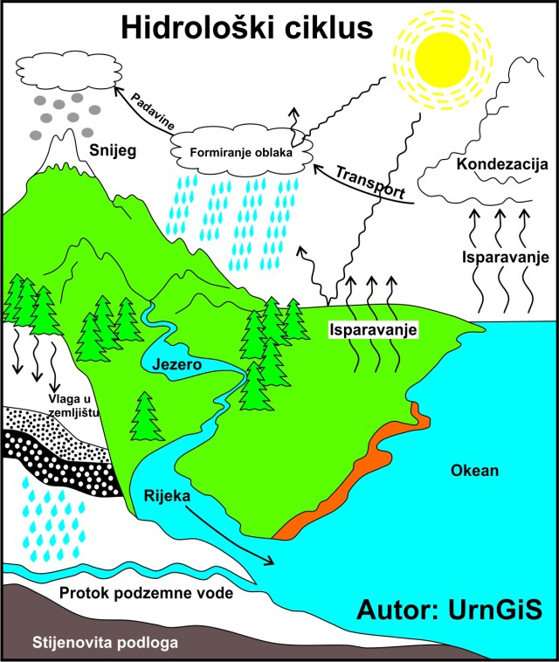
Preuzet tekst
TRANSPIRACIJA VODE Količina transpirisane vode u toku vegetacionog ciklusa biljaka karakteriše “relativnom potrošnjom”, odnosno količinom vode potrebne za proizvodnju 1kg. suve materije.
U ovom slučaju radi se znatnom većim količinama od onih koji se nalaze u biljkama u momentu berbe ili žetve.
Koeficijent transpiracuje se izračunava između potrošnje transpiracijom i proizvedene suve materije.
Primenu koeficijenata transpiracije u obračunima za navodnjavanje ograničava njihova, kako vremenska, tako prostorna promena, te navedene vrednosti mogu da posluže kao reper.
Ako bi se pošlo od toga da za proizvodnju 1kg. suve materije utroši 400 lit vode, za proizvodnju, na primer 10 tona/ha suve materije plodova jabuke, globalna potrošnja vode na transpiraciju iznosi:
Tr= 10.000 kg/ha x 400 lit/kg = 4.000.000. lit/ha = 4.000 m3/ha = 400 mm/m2
Ovim količinama se treba dodati i količina vode koja u toku vregetacije ispari sa površine zemljišta(evaporacija) i utroši na transpiraciju (korovske biljke). I ove količine, ne samo da su teške merljive, nego su i vrlo promenjljive.

Evaporacija vode

Faktori od kojih zavisi isparavanje vode iz zemljišta grupišu se u četiri kategorije:
1. Klimatski faktori: temperatura (zemljišta i prizemni sloj vazduha), solarna radijacija, relativna vlažnost vazduha, vetar;
2. Pedološki faktori: mehanički sastav zemljišta, sadržaj organske materije i boja zemljišta;
3. Hidro – pedološki faktori: od kojih retencioni kapacitet zemljišta, kapilaritet, dubina podzemne vode;
4. Agro – fitološki faktori: biljna vrsta, zakorovljenost zemljišta, tehnike gajenja i primenjena agrotehnika;
Istraživanja pokazuju da između transpiracije biljaka i evaporacije vode iz zemljišta ne postoji uska veza i da odnos transpiracije i evaporacije u vrlo širokom rasponu od 20-50%.
U umerenoj klimatskoj zoni kod većine biljnih vrsta najčešće iznosi 25-60% od ukupne potrošnje vode.
Igor Ristić, dipl. ing. polj.
Izvor: PSSS Leskovac

